

HTTP API编程手册

版本号：V0.1

文档编号：
建立日期：
文档密级：

文档修订摘要

日期 | 修订号 | 描述 | 著者 | 审阅者 | 批准人/日期
2008-3-21 | 1 | 新编 | 赵征

目录

第1章 引言 1
1.1 文档用途 1
1.2 阅读对象 1
1.3 名词术语 1
1.4 参考资料 1
第2章 系统概述 2
第3章 常量及宏定义 4
3.1 结果代码定义 4
3.2 操作选项定义 4
3.3 消息数值定义 5
第4章 数据结构 6
第5章 接口函数 9

引言

文档用途
【内容】
说明此文档的主要用途。
本文档描述Winks HTTP接口函数，包括函数名称，用途，参数说明和使用方法，注意事项等。

阅读对象
【内容】
此文档将适合哪些人员阅读。如：
- 产品设计工程师
- 产品开发工程师
- 产品测试工程师
- 其他相关人员

本文档预期读者为Winks引擎开发人员和其他希望调用Winks HTTP协议栈进行开发的开发人员。

名词术语
【内容】
在该份文档中，为使阅读者对使用到的名词术语有一个概念性的理解，需要对一些名词进行解释。
HTTP 超文本传输协议

参考资料
【内容】
列出该文档编写时的主要参考资料。主要包括：规范、《客户需求规格说明书》、老产品设计文档、其他子系统的设计文档等。
《Hypertext Transfer Protocol --- HTTP/1.1》 RFC 2616
《HTTP概要设计说明书》

系统概述
【内容】
简要阐述本模块系统。
本系统实现了一套精简版的HTTP1.1协议，该协议封装了HTTP传输的细节，通过一套简单的API向用户提供HTTP传输功能。
模块整体结构图如下：
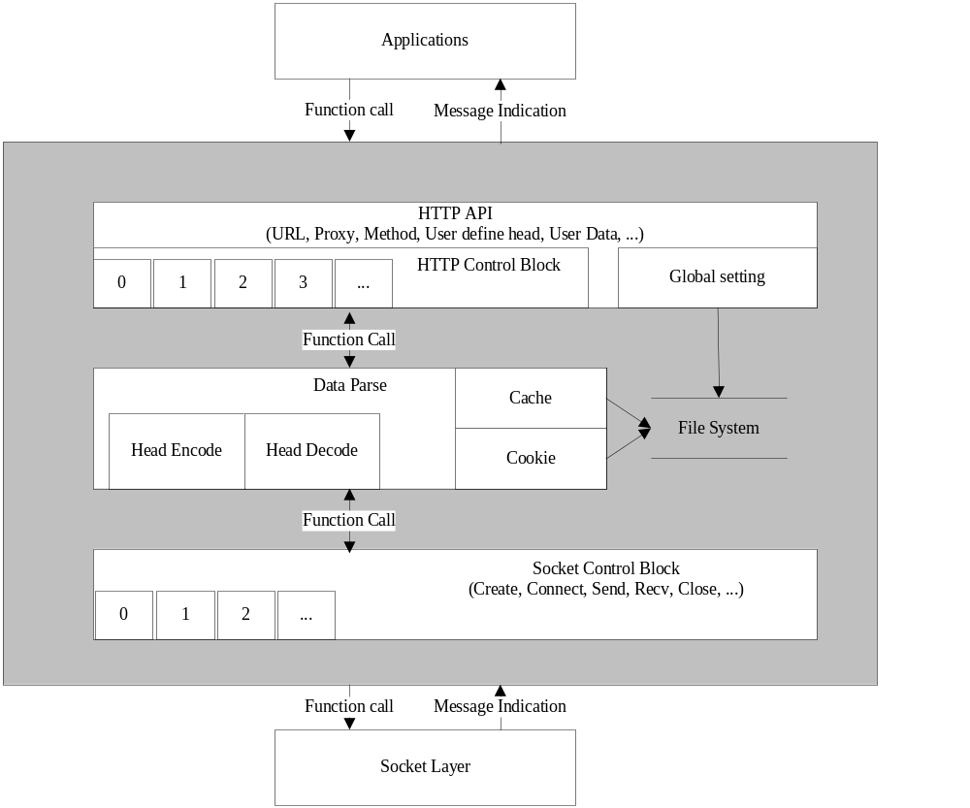模块基本功能如下：
- 支持域名查询。
- 支持转向。
- 支持GET，POST，HEAD方法。
- 支持持久连接数据传送。
- 支持有限数量的头部解析。
- 支持代理服务器的设置。
- 支持WWW认证和鉴权。
- 支持Cache和Cookie。
- 支持UAProfile和User Agent。
- 暂不支持安全连接（SSL/TLS）。
- 暂不支持断点续传。

常量及宏定义
【内容】
逐一列举和介绍本模块API接口用到的常量和宏定义数值。
使用下述功能需包含头文件“wk_http.h”

结果代码定义
常量名称 | 常量说明 | 数值 | 备注
WINKS_HTTP_SUCCESS | 本函数成功返回 | 0
WINKS_HTTP_FAILURE | 本函数失败返回 | -1
WINKS_HTTP_EBUFF | 用户提供的缓冲区不够 | -2
WINKS_HTTP_ESTATUS | 状态错误，尚无数据可读 | -3
WINKS_HTTP_EBLOCK | 数据尚未完全到达，需等待 | -4
WINKS_HTTP_EBROKE | 连接异常中断 | -5
WINKS_HTTP_EDATA | 数据异常 | -6
WINKS_HTTP_EUSER | 用户要求 | -50

操作选项定义
常量名称 | 常量说明 | 数值 | 备注
WINKS_HTTP_OPPIPE | 持久连接操作选项 | 1
WINKS_HTTP_OPUAGENG | User-Agent操作选项 | 2
WINKS_HTTP_OPUPROFILE | UA profile操作选项 | 3
WINKS_HTTP_OPCACHE | Cache大小设置选项 | 4
WINKS_HTTP_OPCOOKIE | Cookie大小设置选项 | 5
WINKS_HTTP_MEGET | GET | 1
WINKS_HTTP_MEPOST | POST | 2
WINKS_HTTP_MEHEAD | HEAD | 3
WINKS_HTTP_MECONNECT | CONNECT | 4
WINKS_HTTP_WAYHTTP | 通过HTTP协议 | 0
WINKS_HTTP_WAYHTTPS | 通过安全的HTTP协议，本版不支持 | 1
WINKS_HTTP_WAYFILE | 通过文件 | 2
WINKS_HTTP_WAYNUM | 最大值 | 4

消息数值定义
常量名称 | 常量说明 | 数值 | 备注
WINKS_HTTP_GH | 域名查询事件 | 1
WINKS_HTTP_CONNECT | 连接事件 | 2
WINKS_HTTP_DATAIN | 数据到来事件 | 3
WINKS_HTTP_DATAEND | 数据结束事件 | 4
WINKS_HTTP_CLOSE | 传输关闭事件 | 5

HTTP APPENDDATA API传入数据类型定义
常量名称 | 常量说明 | 数值 | 备注
WINKS_HTTP_DTDATA | 传入参数为数据 | 0
WINKS_HTTP_DTFILE | 传入参数为文件名 | 1

数据结构
【内容】
逐一列举和介绍本模块API接口用到的数据结构，例如：

代理服务器描述结构
typedef struct tag_Winks_Proxy
{
char* phostname;
char* pusername;
char* ppassword;
unsigned short port;
unsigned short unused;
}Winks_Proxy;
成员变量说明：
成员变量名称 | 成员变量类型 | 成员变量介绍 | 备注
phostname | char* | 代理服务器域名 | 字符串或点分十进制
pusername | char* | 用户名
ppassword | char* | 密码
port | unsigned short | 端口
unused | unsigned short | 无用

使用说明：
当用户请求的网页需要通过代理服务器进行中继时用户可以把代理服务器信息通过本结构提供给HTTP协议栈。

代理服务器描述结构
WWW认证信息描述结构：
typedef struct tag_Winks_Wwwau
{
char* pusername;
char* ppassword;
}Winks_Wwwau;
成员变量说明：
成员变量名称 | 成员变量类型 | 成员变量介绍 | 备注
pusername | char* | 用户名
ppassword | char* | 密码
使用说明：
当用户请求的网页需要进行WWW认证的时候用户可以把认证信息通过本结构提供给HTTP协议栈。
传输句柄创建参数：
typedef struct tag_Winks_Http
{
char* pURL;
unsigned short method;
Winks_Proxy* pproxy;
WINKS_CHN_ID channel;
int msg;
Winks_Wwwau* pwwwau;
char* pContenttype;
char* pPostData;
int PostDataLen;
}Winks_Http;
成员变量说明：
成员变量名称 | 成员变量类型 | 成员变量介绍 | 备注
pURL | char* | 域名
method | unsigned short | 请求方法 | 详见常量定义
pproxy | Winks_Proxy* | 代理服务器信息 | 空代表不通过代理服务器
channel | WINKS_CHN_ID | 消息接收通道
msg | int | 消息数值
pwwwau | Winks_Wwwau* | www认证信息 | 空代表无WWW认证信息
pContenttype | char* | 附加数据类型 | 空代表无附加数据
pPostData | char* | 附加数据 | 空代表无附加数据
PostDataLen | int | 附加数据长度 | 零代表无附加数据
使用说明：
用户使用本结构创建一个HTTP传输句柄，通过本结构用户可以将一次HTTP传输的重要参数提供给协议栈，经过本结构描述，HTTP就可以准备进行一次HTTP请求了。

HTTP头部信息描述结构：
typedef struct tag_Winks_HttpInfo
{
unsigned short mainver;
unsigned short slavever;
int statuscode;
int contentlength;
int connection;
}Winks_HttpInfo;
成员变量说明：
成员变量名称 | 成员变量类型 | 成员变量介绍 | 备注
mainver | unsigned short | 服务器主版本号
slavever | unsigned short | 服务器副版本号
statuscode | int | 状态码
contentlength | int | 数据长度 | 如果为chunk编码方式，本成员为零
connection | int | 连接状态 | 如果为非持久连接，本成员为非零
使用说明：
当HTTP协议接收到服务器回应数据以后，用户可以通过调用API函数获得服务器回应的数据（请参见函数说明），如果用户希望获知HTTP传输的一些状态信息和回应数据的一些统计信息的话，可以在获取数据的同时提供本结构指针给协议栈，协议栈会将这些信息填写到该结构中返回给用户。
特别的，本结构仅仅可以提供给用户一些简单的传输信息，如果用户希望了解详细的HTTP头部数据信息可以通过调用头部数据请求函数获得（请参见函数说明）。

接口函数
【内容】
逐一列举和介绍本模块API接口用到的接口函数，例如：
函数原型：int Winks_httpinit()
函数介绍：
HTTP协议初始化函数。
参数说明：
参数名称 | 参数类型 | 参数介绍 | 备注
函数返回值：
成功返回0，失败返回-1。
实现说明：
本函数用来初始化HTTP协议栈，任何HTTP接口函数被调用以前都要确保本函数已经被调用。

函数原型：int Winks_httpdeinit()
函数介绍：
HTTP协议去初始化函数。
参数说明：
参数名称 | 参数类型 | 参数介绍 | 备注
函数返回值：
成功返回0，失败返回-1。
实现说明：
本函数用来去初始化HTTP协议栈，释放HTTP协议栈全局资源。

函数原型：int Winks_httpopen( Winks_Http* phttp )
函数介绍：
HTTP句柄创建函数。
参数说明：
参数名称 | 参数类型 | 参数介绍 | 备注
phttp | Winks_Http* | http控制块设置选项

函数返回值：
成功返回创建出来的HTTP传输句柄，失败返回-1。
实现说明：
本函数用来创建一个HTTP数据传输句柄，用户通过传进来的参数指定需要请求的URL，传输方式（安全与否，传输方法，代理服务器设置等）,消息接收方式（消息通道，消息数值等）以及一些配合的设置（网页密码等）来指定一次HTTP数据传输，如果是POST方法，还需在本结构中指明需要传输的数据内容和长度。协议栈通过用户提供的选项创建HTTP传输句柄并返回句柄数值。HTTP传输句柄不可复用。

函数原型：int Winks_httpsetopt( int opcode, void* pvalue, int vallen )
函数介绍：
HTTP参数设置函数。
参数说明：
参数名称 | 参数类型 | 参数介绍 | 备注
opcode | int | 设置参数选项 | 具体数值参见常量定义
pvalue | void* | 参数指针
vallen | int | 参数指针长度 | 具体长度由选项确定

函数返回值：
成功返回0，失败返回-1。
实现说明：
本函数用来进行HTTP协议栈全局参数设置，目前可设置选项有如下几个：
是否支持持久连接；
User-Agent数值；
UA-Profile数值；
可保存Cache大小；
可保存Cookie大小。
协议栈会将用户提供的全局参数保存并应用到相应的位置。

函数原型：int Winks_httpgetopt( int opcode, void* pvalue, int* pvallen )
函数介绍：
HTTP参数读取函数。
参数说明：
参数名称 | 参数类型 | 参数介绍 | 备注
opcode | int | 设置参数选项 | 具体数值参见常量定义
pvalue | void* | 参数指针
pvallen | int* | 参数指针长度 | 具体长度由选项确定

函数返回值：
成功返回0，失败返回
-1 一般错误；
WINKS_HTTP_EBUFF 缓冲区长度不够，用户可以在返回的pvallen里面读取到需要的长度并重新申请内存读取数据。
实现说明：
本函数用来进行HTTP协议栈全局参数读取，目前可读取选项有如下几个：
是否支持持久连接；
User-Agent数值；
UA-Profile数值；
可保存Cache大小；
可保存Cookie大小。
协议栈会将内部保存的全局参数回填入用户提供的缓冲区。

函数原型：int Winks_httpsethead( int http, char* ptag, char* pvalue )
函数介绍：
HTTP头部数据设置函数。
参数说明：
参数名称 | 参数类型 | 参数介绍 | 备注
http | int | HTTP传输句柄
ptag | char* | 头部数据tag值
pvalue | chat* | 头部数据内容

函数返回值：
成功返回0，失败返回-1。
实现说明：
本函数用来进行某一HTTP传输句柄的头部数据设置。一旦用户创建一个HTTP传输句柄，协议栈会为该句柄添加一些必要的默认头部数据，例如Accept, Host,和content-length。用户可以通过本函数添加其他头部数据或修改HTTP协议栈填入的默认的头部数据。协议栈会无条件的应用用户提供的设置来进行请求数据的填写或修改本次请求的内部默认数据，所以对于用户的设置数值的正确性需要由用户自己判断和维护，如果用户不能确定设置数据的正确性，本模块建议用户使用系统的默认值（即不进行该字段的设置）。

函数原型：int Winks_httpappenddata( int http, char* pdata, int len, int dtype )
函数介绍：
HTTP头部发送数据添加函数。
参数说明：

参数名称 | 参数类型 | 参数介绍 | 备注
http | int | HTTP传输句柄
pdata | char* | 头部发送数据
len | int | 数据长度
dtype | int | 数据类型 | WINKS_HTTP_DTDATA  数据  WINKS_HTTP_DTFILE  文件名（UNICODE编码）  二者只能有一个，不可以既传入文件名又传入数据，否则发送数据会出错返回。

函数返回值：
成功返回添加的数据长度，失败返回-1。
实现说明：
本函数用来进行某一HTTP传输句柄的头部发送数据的添加。如果用户准备通过POST方法发送一段数据，就需要通过本函数添加发送的数据。如果用户在调用传输启动函数时尚未设置发送的数据类型，协议会默认按照"text/ *"类型发送数据。
如果穿入的是数据，本函数提供用户一种分片添加发送数据的接口，以增加内存的使用效率，用户可以反复调用本函数以便分片将发送数据填写入传输句柄，每次调用传入的数据会顺序添加在发送数据的尾部。
如果传入的是文件名，HTTP协议会在发送过程中分片读取文件发送，协议会自动读取文件长度填写Content-length域，至于Content-type域机制和发送数据时相同，会按照用户设置的内容填写，默认"text/ *"。
本函数会在内部使用HTTP buffer来保存用户提供的头部发送数据，并在数据发送的时候应用该数据进行请求。

函数原型：int Winks_httpstart( int http )
函数介绍：
HTTP传输启动函数。
参数说明：
参数名称 | 参数类型 | 参数介绍 | 备注
http | int | HTTP传输句柄

函数返回值：
成功返回0，失败返回-1。
实现说明：
本函数用来启动HTTP数据传输。用户通过一系列函数创建好HTTP传输句柄并将相关参数设置完成以后可以通过调用本函数进行HTTP数据传输。一旦请求数据到达，用户设置的消息通道会接受到用户设置的消息数值，其中消息参数为两个长整型数字，其中wParam低16位代表HTTP传输句柄，第三个8位代表一个错误码，最高8位代表消息类型，目前可能的消息类型为如下几种：
域名查询成功；
服务器连接成功；
数据到来；
数据传输结束；
HTTP传输句柄关闭。
具体消息类型数值参见前面的常量定义。
lParam代表接收到的数据长度。由于HTTP的数据可能是分片到来，协议栈每接收到一片数据以后都会通知用户数据到来并告知用户相应的数据长度，用户可以使用本消息信息绘制诸如滑动条之类的图案提供给使用者。

函数原型：int Winks_httprecv( int http, Winks_HttpInfo* pInfo, int offset, char* pbuf, int buflen )
函数介绍：
HTTP数据接收函数。
参数说明：
参数名称 | 参数类型 | 参数介绍 | 备注
http | int | HTTP传输句柄
pInfo | Winks_HttpInfo* | HTTP头部信息 | 保存一些关键的HTTP头部信息，如需要了解头部具体内容可通过头部数据获取函数获得。  为空代表不关心。
offset | int | 需要读取数据的位移
pbuf | char* | 数据存储缓冲区 | 为空代表不关心。
buflen | int | 数据存储缓冲区长度

函数返回值：
成功返回读取的数据长度，失败返回
-1 一般错误；
WINKS_HTTP_ESTATUS 状态错误，尚无数据可读；
WINKS_HTTP_EBLOCK 数据尚未完全到达，需等待。
实现说明：
本函数用来接收HTTP服务器返回的数据，其中如果用户需要，同时也可返回本次HTTP请求的相关简单信息，包括状态码，连接方式，数据长度等。本函数不会返回具体的HTTP响应头信息，用户如果需要可通过头部数据获取函数获得具体的头部响应信息。本函数提供了一个流式数据接收接口，即用户可以通过提供要求的接收数据位移和接收缓冲区长度分片读取数据，以便应用更有效率的使用缓冲区内存。除非用户关闭本传输句柄，否则本传输句柄内部接收到的数据会一直有效，用户可以反复读取数据。

函数原型：int Winks_httppulldata( int http, char* pbuf, int buflen )
函数介绍：
HTTP数据接收函数。
参数说明：

参数名称 | 参数类型 | 参数介绍 | 备注
http | int | HTTP传输句柄
pbuf | char* | 数据存储缓冲区
buflen | int | 数据存储缓冲区长度

函数返回值：
成功返回读取的数据长度，失败返回
-1 一般错误；
WINKS_HTTP_ESTATUS 状态错误，尚无数据可读；
WINKS_HTTP_EBLOCK 数据尚未完全到达，需等待。
实现说明：
本函数用来接收HTTP服务器返回的数据，本函数可以较节省内存的获取HTTP数据，用户调用本函数获得数据以后，该数据即会从HTTP数据缓冲区中删除。用户可以反复调用本函数，直到读空整个HTTP的数据缓冲区。
特别的，本函数一旦被调用，Winks_httprecv函数既不可用，如果调用，返回数据将会出现顺序错误。不过即使Winks_httprecv被调用过，本函数还是可以生效。

函数原型：int Winks_httpgethead( int http, char* ptag, char* pvalue, int* pvallen )
函数介绍：
HTTP头部数据获取函数。
参数说明：
参数名称 | 参数类型 | 参数介绍 | 备注
http | int | HTTP传输句柄
ptag | char* | 头部数据tag值
pvalue | chat* | 头部数据缓冲区
pvallen | int* | 头部数据缓冲区长度

函数返回值：
成功返回0，失败返回
-1 一般错误；
WINKS_HTTP_EBUFF 缓冲区长度不够，用户可以在返回的pvallen里面读取到需要的长度并重新申请内存读取数据。
实现说明：
本函数用来读取本次HTTP传输的头部数据，协议栈会按照用户提供的头部tag将相应的内容填入用户提供的缓冲区返回给用户。填写的内容是一个零字符结尾的字符串。

函数原型：const char* Winks_httpStatus( int statuscode )
函数介绍：
HTTP状态码解释函数。
参数说明：
参数名称 | 参数类型 | 参数介绍 | 备注
statuscode | int | HTTP状态码

函数返回值：
成功返回对应的字符串，失败返回NULL。
实现说明：
本函数用来返回一个HTTP头部状态码对应的字符串内容。
特别的，本函数会返回一个不可修改的字符串，用户不可以对该字符串所在的内存区进行任何释放，修改等操作，如果需要，用户可以将该字符串拷贝至自己的内存在进行上述操作。

函数原型：int Winks_httpgeturl( int http, char* pbuf, int* len )
函数介绍：
HTTP URL获取函数。
参数说明：
参数名称 | 参数类型 | 参数介绍 | 备注
http | int | HTTP传输句柄
pbuf | char* | URL填写缓冲区
len | int* | URL填写缓冲区长度

函数返回值：
成功返回0，失败返回
-1 一般错误；
WINKS_HTTP_EBUFF 缓冲区长度不够，用户可以在返回的len里面读取到需要的长度并重新申请内存读取数据。
实现说明：
本函数用来获取某一HTTP传输句柄对应的URL数据。协议栈会按照用户提供的传输句柄将相应的内容填入用户提供的缓冲区返回给用户。填写的内容是一个零字符结尾的字符串。

函数原型：int Winks_httpclose( int http )
函数介绍：
HTTP句柄关闭函数。
参数说明：
参数名称 | 参数类型 | 参数介绍 | 备注
http | int | HTTP传输句柄

函数返回值：
成功返回0，失败返回-1。
实现说明：
本函数用来关闭一个HTTP传输句柄。本函数成功返回以后，用户不能再使用该句柄进行任何操作。但是由于系统不能确保在被关闭的时候是否还有句柄相关的消息在消息通道里面，所以用户调用了本函数以后还需准备处理可能的与该句柄相关的消息。
本函数会在内部设定控制块状态为用户删除状态，并按照情况决定是否销毁资源。该操作对用户透明，用户可以认为该控制块资源已经销毁。但是仍然会保留相关的Cache和Cookie数据以便后续使用。

